Педагогический конкурс

Мастер-класс (муниципальный уровень)

*Номинация «Интеграция в образовании»*

*Тема выступления «Интегрированное обучение на уроках информатики»*

Подготовила

Учитель информатики МКОУ Мирнинской СОШ

Лебедева Наталья Ивановна

Ноябрь 2013г.

Я учитель информатики МКОУ Мирнинской СОШ Наталья Ивановна Лебедева, представляю вам мастер-класс по теме «Интегрированное обучение на уроках информатики».

Данную тему считаю актуальной, потому что одной из основных задач современного образования является подготовка выпускника к жизни и профессиональной деятельности в высокоразвитой информационной среде.

Информационные технологии становятся не только объектом изучения, но также средством и рабочей средой обучения.

Одна из проблем современной школы: недостаточно развиты интеграционные связи.

Применение интегрированного подхода дает учителю возможность добиться от учеников не только понимания предмета, но и, умения применять и закреплять полученные знания при изучении других предметов, а учащимся возможность понять, что полученные знания по предметам тесно взаимосвязаны и могут пригодиться в повседневной жизнедеятельности.

Уроки информатики — это универсальное связующее звено, позволяющее «соединить» практически все школьные дисциплины.

Предлагаю вашему вниманию фрагменты интегрированных уроков информатики с другими предметами:

Информатика и русский язык – в данном тексте нужно расставить знаки препинания, исправить ошибки, определить: чем являются члены предложения и подчеркнуть.

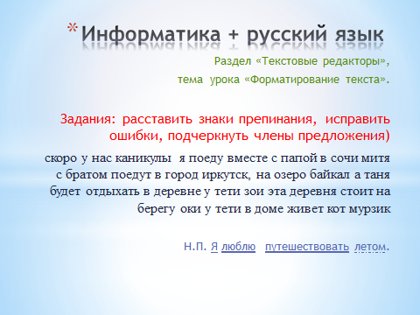

Информатика и литература: выполнение творческого задания по сказкам: построить граФ используя картинки: 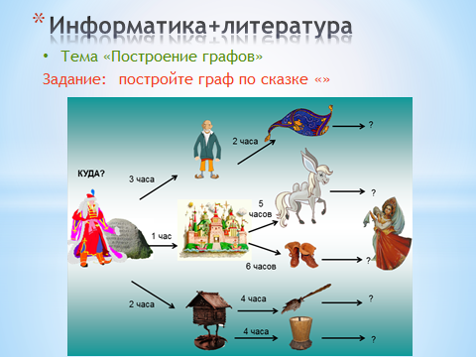

Очень часто свои уроки интегрирую с математикой: н.п. при работе в среде MExcel строим модели решения уравнений, графики функций

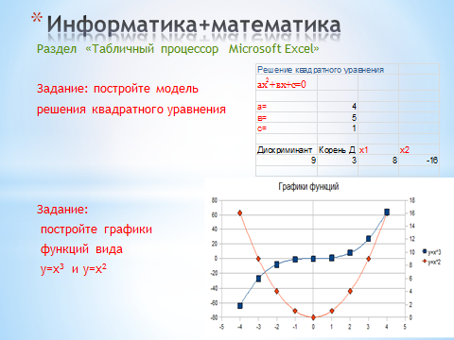

Моделируем в табличном процессоре физические процессы: н.п. бросание мяча под углом в заданную цель:

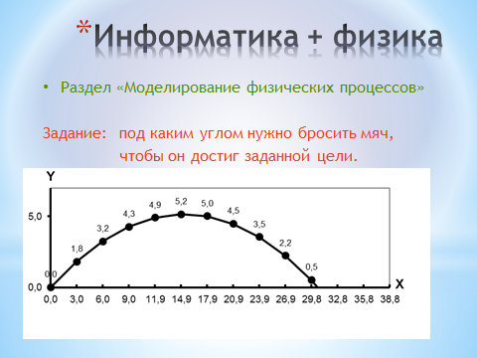

Прослеживается связь и с географией, при создании анимации строим «Живой глобус», используя справочные материалы по географии строим диаграммы:

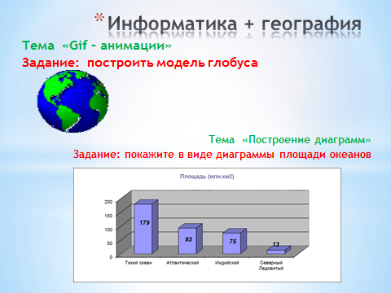

Очень нравится ученикам урок, связанный с биологией по теме «Моделирование биологических процессов», где они исследуют изменение собственных трёх биоритмов (свое физическое, эмоциональное, интеллектуальное состояние):

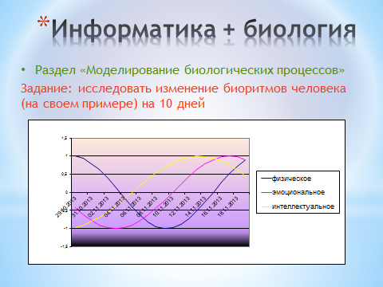

Предлагаю выполнить вместе фрагмент урока, где прослеживается интеграция рисования+математики+истории. С учениками 6 класса создаем мини-проект «Открытка к 9 мая» в среде MWord – на первом уроке они составляют открытку из готовых фигур. На следующем уроке мы отрабатываем навыки с инструментами заливка, объем и тени. Мы с вами выполним с помощью карандашей.

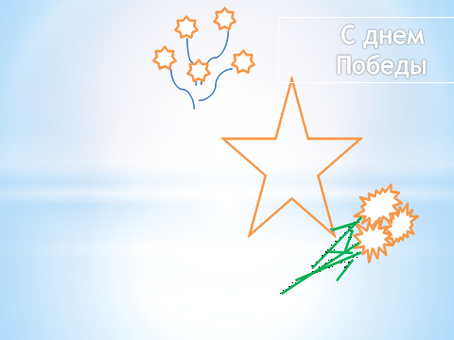

Но к следующему уроку я усложняю задание, заранее в открытках учащихся на фигурах ставлю номера, выполнив вычисление под данным номером, по ответу можно узнать цвет фигуры.

И на открытки добавила ленту: как она называтся?

Что она символизирует?

Почему цветовая гамма желто-черная, кто знает?

Почему именно 3 полосы черные? 2 желтые?

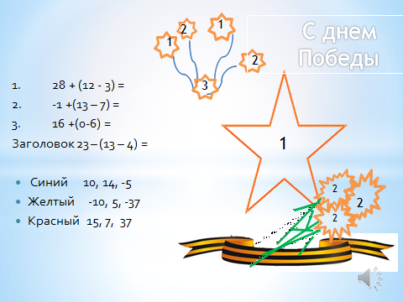

(Если ученики затрудняются отвечать на вопросы, то даю исторические сведения)

Оцените правильность выполнения своей работы:

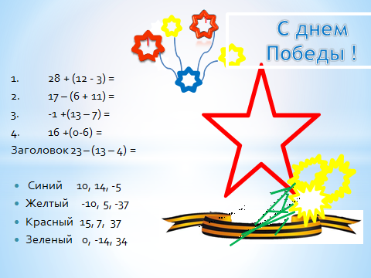

А сейчас хотелось бы услышать ваше мнение о моей деятельности – о применении итнеграции информатики с другими предметами. Предлагаю вам методику «Все в твоих руках»:

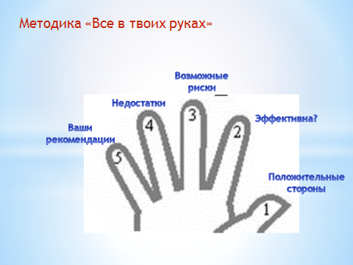

Ваши рекомендации приму к сведению. Спасибо за внимание и сотрудничество.